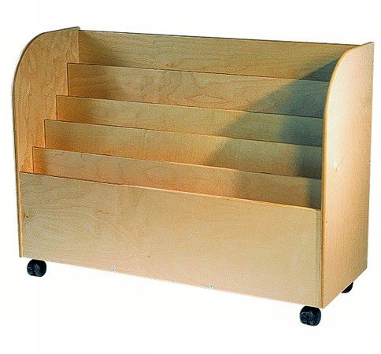
Descrizione:
Portafogli verticale, struttura sp.18 mm placcato su
due lati finitura betulla, bordato Abs, dimensioni 110 x
80h x 40p con 5 scomparti e su 4 rotelle di cui 2
autofrenanti disponibile anche in KIT con fissaggio a
parete.
Tipi di scuola: materna
Categoria: Carrelli
Codice: AC0103X

